新学習指導要領対応成績処理ファイルの使い方 2021/06/26
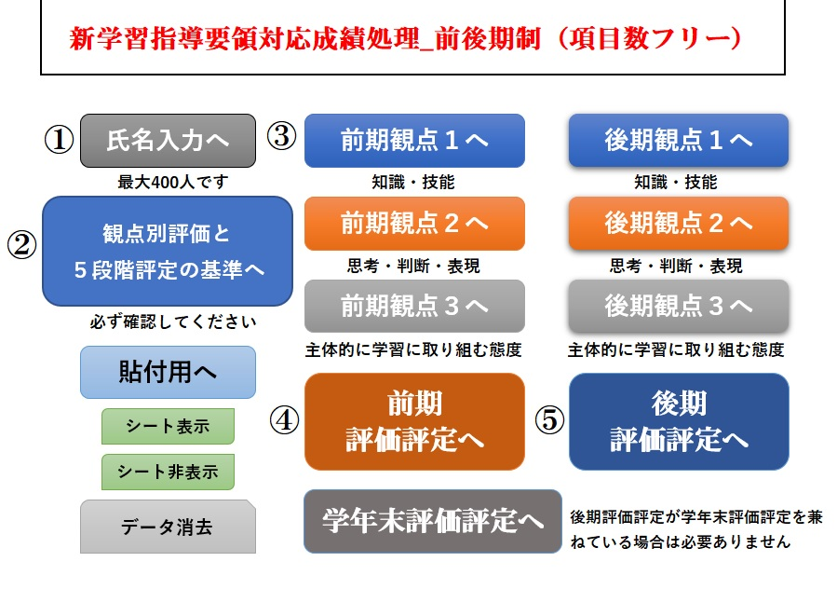

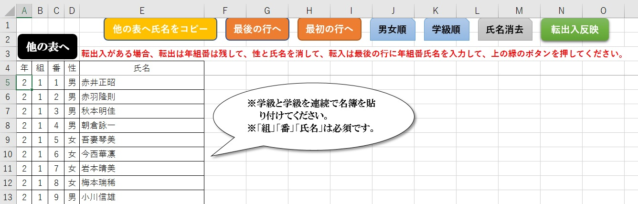
- 氏名入力へ

〇 学級間は詰めて（連続で）入力してください。
〇 保健体育科のように男女別々に評価する場合は『男女順』ボタンを押して、並べ替えをし
て、男女どちらかを削除してください。
〇 氏名の入力が終わったら『他の表へ氏名をコピー』ボタンを押してください。
※ 転入があった場合は、『最後の行へ』ボタンを押して、転入生の年組番氏名を入力して、『転出入反映』ボタンを押してください。
※ 転出があった場合、転出生徒の年組番は残して氏名のみを削除して、『転出入反映』ボタンを押してください。

- 観点別評価と５段階評定の基準へ
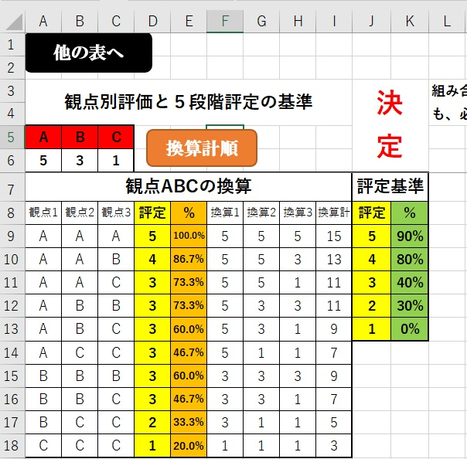
〇 このファイルは、各観点別評
価を３段階にするものです。
〇 ６行目の数字は各評価記号
の換算点です。自由に変えて下
さい。
〇 ９行目のA列～C列からは、
各評価記号の組み合わせを入
力してください。リストになっ
ているので、入力しやすいと思
います。換算点は入力と同時に、
自動で表示されます。
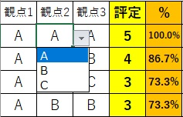

〇 『換算計順』ボタンを押すと、換算点の合計順に並べ替えられます。
〇 「評定基準」は90、80というように入力してください。％表示されます。「観点ABCの換算」表の「％」を参考にしてください。表の中の黄色い部分「評定」は「評定基準」が入力されると、自動で５、４と表示されます。
- このシートに入力された基準がすべての学期の評価評定に反映されます。

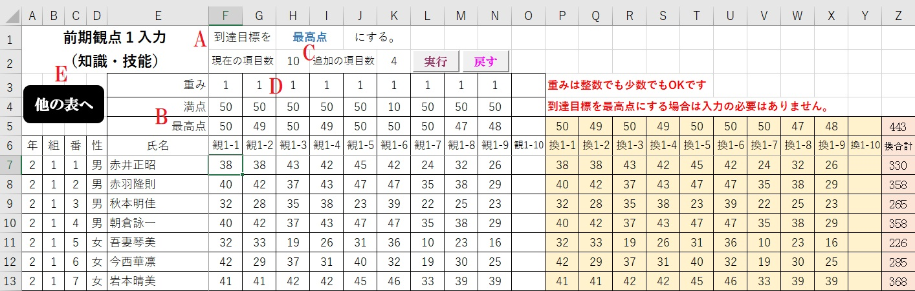
- 前期観点１へ
F

Ａ 到達目標を課題の満点にするか、生徒の最高点にするか、選択してください。リストで選
択になっています。生徒の最高点にすると、当然のことですが、観点別評価が若干上がりま
す。Ａが一人もいない、ということは起こりません。
Ｂ 満点は直接入力でお願いします。最高点は得点を入力していくと表示されていきます。
Ｃ 初期の「観1-1」、「観1-2」の項目数10です。項目を増やしたい場合は、「追加の項目数」
に数字を入れて、『実行』ボタンを押してください。『戻す』ボタンを押すと項目数10に戻ります。項目名は自由に変えられます。

Ｄ 重みに入れた数字と得点をかけた値が右側の肌色の部分「換1-1」、「換1-2」に表示されま
す。重みは小数でも構いません。
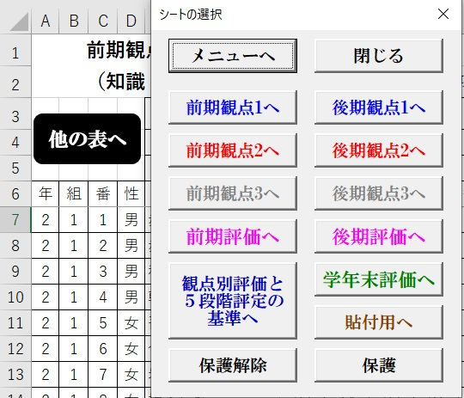
Ｅ 『他の表へ』のボタンを押すと、フォームが表示
されます。他のシートに移動する場合は、フォーム
のボタンを押してください。シートが保護されてい
ますので、保護を解除したい場合も、フォームの『保
護解除』ボタンを押してください。

F 「満点」を選ぶか「最高点」を選ぶかで、ここの数字は変わってきます。

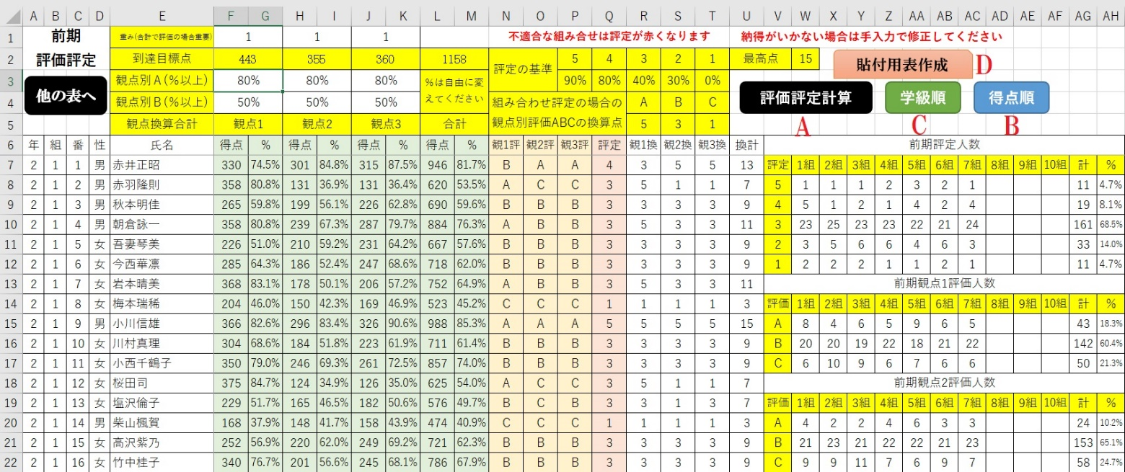
- 前期評価評定へ

〇 各観点の到達目標点の合計が「到達目標点」に表示されます。それを見ながら、各観点の
重みを決めてください。ただ、この重みが影響するのは、あとで説明する合計点で５段階評
定する場合で、各観点の評価を組み合わせて５段階評定する場合は関係ありません。
〇 薄緑色の部分の「得点」は各生徒の各観点の合計点に重みをかけた数字です。「％」はその
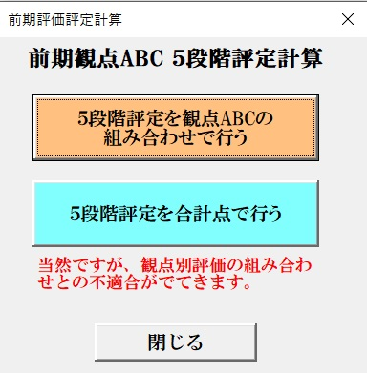
数字の到達目標点に対する割合です。
〇 A、Bの基準は直接入力でお願います。80、70など
の数字を入力してください。％で表示されます。
Ａ 『評価評定計算』ボタンを押すと、フォームが表示
されます。『５段階評定を観点ABCの組み合わせで行
う』ボタンを押すと、②の評価評定の基準で設定した
観点別評価の組み合わせで５段階評定をします。『５
段階評定を合計点で行う』ボタンを押すと、各観点の
合計点の到達目標の総合計点に対して何%かで５段
階評定を行います。この何%の基準も②の評価評定の
基準で設定した値です。
多くの学校で各観点別評価の組み合わせと５段階評定との関係が決められていると思いま
す。合計点で５段階評定を出すと、組み合わせと合わない生徒が出てきます。その場合は「評
定」のところが赤くなります。リストで選択できるので、AをBにしたり、４を３にしたり
して、必要に応じて調整してください。学校によっては、そのままでも全然構わないかもし
れません。また、組み合せで５段階評定を出した場合も、感覚的に納得できない生徒が出て
くるかもしれません。その場合も、BをAにしたり、３を４にしたりして、手直ししてくだ
さい。
B 『得点順』ボタンを押すと、各観点の合計点の高い順に並べ替えます。
C 『学級順』ボタンを押すと、学級順に戻ります。
D 『貼付用表作成』ボタンを押すと、観点別評価と５段階評定だけの表が作成されます。成績
一覧表などに貼り付けやすいかなと思い、用意しました。
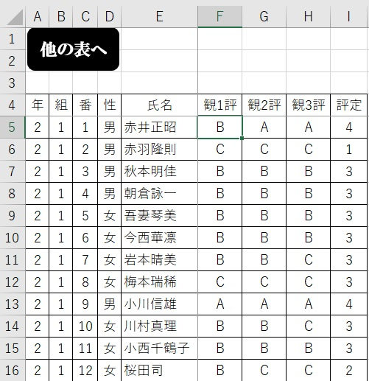

〇 評価評定の人数表も作成されます。人数も見ながら、観点別評価の基準を変えるなど、い
ろいろ調整をしてみてください。

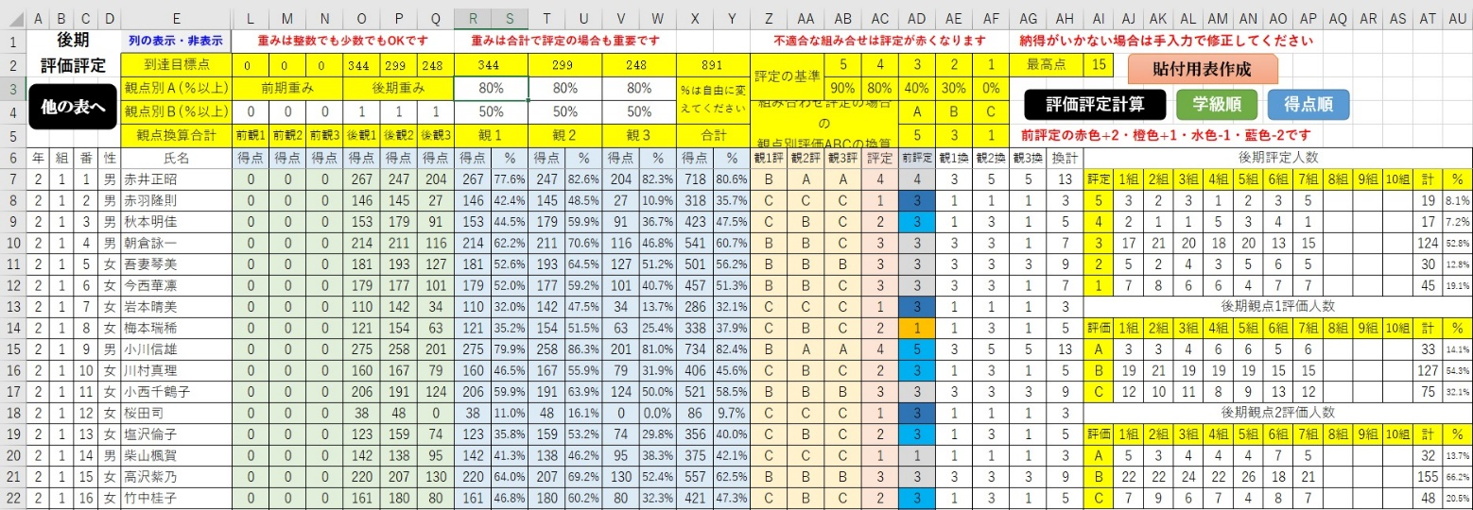
- 後期評価評定へ

〇 『列の表示・非表示』ボタンを押すと、非表示になっているF列からK列が表示されます。
重みづけがされていない前期と後期の各観点の得点が入力されています。もう一度ボタンを
押すとF列からK列が非表示になります。通常はこのボタンを押す必要はありません。

〇 後期のみの得点で評価評定を出したい場合は、「前期重み」のところを０にしてください。
〇 「前評定」のところに前期の５段階評価が表示されます。前期よりも＋２は赤色、＋１は橙色、―１は水色、―２は藍色になります。
〇 後期の評価評定が学年末の評価評定を兼ね、１年間の総合的な評価評定をする場合は、前期と後期の各観点に重みを入力して計算してください。後期は後期で単独で評価評定をする場合は、前期の各観点の重みを０にして計算してください。学年末の評価評定のシートがありますので、そこで前期、後期の各観点の重みを入力して、１年間の総合的な評価評定を行ってください。

このマニュアルは「新学習指導要領対応成績処理_前後期制（項目数フリー）」のファイルで説明しましたが、３学期制のファイル、項目数15のファイルも構造や使用方法はまったく同じですので、このマニュアルをほんの少し応用して使ってみてください。

